MEGHÍVÓ

AKADÉMIAI ESTÉK

MISKOLCI AKADÉMIAI BIZOTTSÁG
és a

„Jedlik Ányos” Tudományos Ismeretterjesztő Társaság

(MAB Székház, Miskolc, Erzsébet tér 3)

2019. április 10. 17:30

Pálffy Géza
MTA doktora
történész,
tudományos tanácsadó
az MTA BTK TTI „Lendület” Szent Korona Kutatócsoport vezetője

Új felfedezések a Szent Korona történetéről és külföldi útjairól

Mindenkit szeretettel vár
Prof. Dr. Roósz András MAB elnök
Dr. Szabó-Tóth Kinga a MAB Klub elnöke
Schmidt Ferenc a „Jedlik Ányos” TIT elnöke
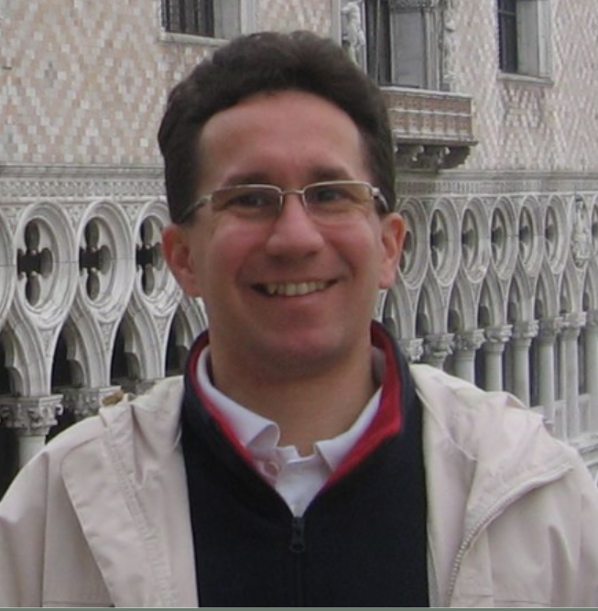
Pálffy Géza (szül. Veszprém, 1971) tanulmányait – a veszprémi Lovassy László Gimnázium speciális matematikai szakát követően – a budapesti Eötvös Loránd Tudományegyetem történelem és levéltár szakjain végezte. 1994 óta dolgozik a Magyar Tudományos Akadémia Bölcsészettudományi Kutatóközpontja Történettudományi Intézetében, jelenleg tudományos tanácsadó és az MTA BTK TTI „Lendület” Szent Korona Kutatócsoport vezetője. 2010-től az MTA doktora. Kutatási területe a Magyar Királyság és a Habsburg Monarchia 16–18. századi története, elsősorban a törökellenes védelmi rendszer, a királyság katonai elitje és arisztokráciája, a magyar rendek és a bécsi udvar kapcsolatrendszere. A politika-, had- és társadalomtörténet mellett kiemelten érdeklődik a Szent Korona históriája és a magyar uralkodókoronázások, a sírkőkutatás és térképtörténet, valamint a horvát–magyar és szlovák–magyar kapcsolatok iránt. E témakörökben angol, horvát, magyar, német, román és szlovák nyelven 30 önálló kötete, illetve angol, cseh, francia, horvát, magyar, német, olasz, orosz, osztrák, szlovák és török folyóiratokban és tanulmánykötetekben mintegy 350 közleménye jelent meg. Idézettsége meghaladja az 5000 hivatkozást. Tagja számos magyar és közép-európai (cseh, horvát, morva és német) történeti folyóirat szerkesztőbizottságának, továbbá az Osztrák–Magyar Akció Alapítvány kuratóriumának. 1999 őszétől négy esztendőn át főtitkárhelyettese volt a Magyar Történelmi Társulatnak. Tudományos kutató- és oktatómunkája elismeréseként 2002-ben elnyerte a Talentum Díjat, 2011-ben a Kárpát-medencei népek tudományos-kulturális együttműködésének fejlesztéséért a Magyar Kultúra Lovagja címet, 2015-ben pedig a Magyar Érdemrend Tisztikeresztje polgári tagozatát. 2012-ben a Szent Korona és a magyar uralkodó-koronázások 1526 és 1916 közötti kutatására elnyerte a Lendület kutatói ösztöndíjat, amelynek segítségével e kiemelkedően fontos téma vizsgálatára önálló kutatócsoportot (MTA BTK TTI „Lendület” Szent Korona Kutatócsoport) alapíthatott, amelyet kimagasló eredményeire tekintettel az Akadémia elnöke 2017-től véglegesített.

Rövid tartalom

Az előadás a Szent Korona eddig ismeretlen fejezeteibe kalauzolja a hallgatóságot. A Magyar Tudományos Akadémián 2012 óta működő „Lendület” Szent Korona Kutatócsoport vezetője az elmúlt évek friss kutatási eredményei alapján elsősorban a következő izgalmas kérdésekre keresi a választ: Mikor és hogyan keletkezett a Szent Korona legrégebbi hiteles ábrázolása? Mikor ferdülhetett el a korona keresztje? Hol található a legkorábbi szent koronás magyar országzászló? Elfeledtük-e 17. századi dunántúli koronázóvárosunkat? Végül a legfrissebb vizsgálatok alapján bemutatja a magyar korona tizenegy külföldi útját és hazatérését is. A magyar koronázási jelvények nyomába eredve új megvilágításba kerülnek a magyar nemzeti ereklye kalandjai.

